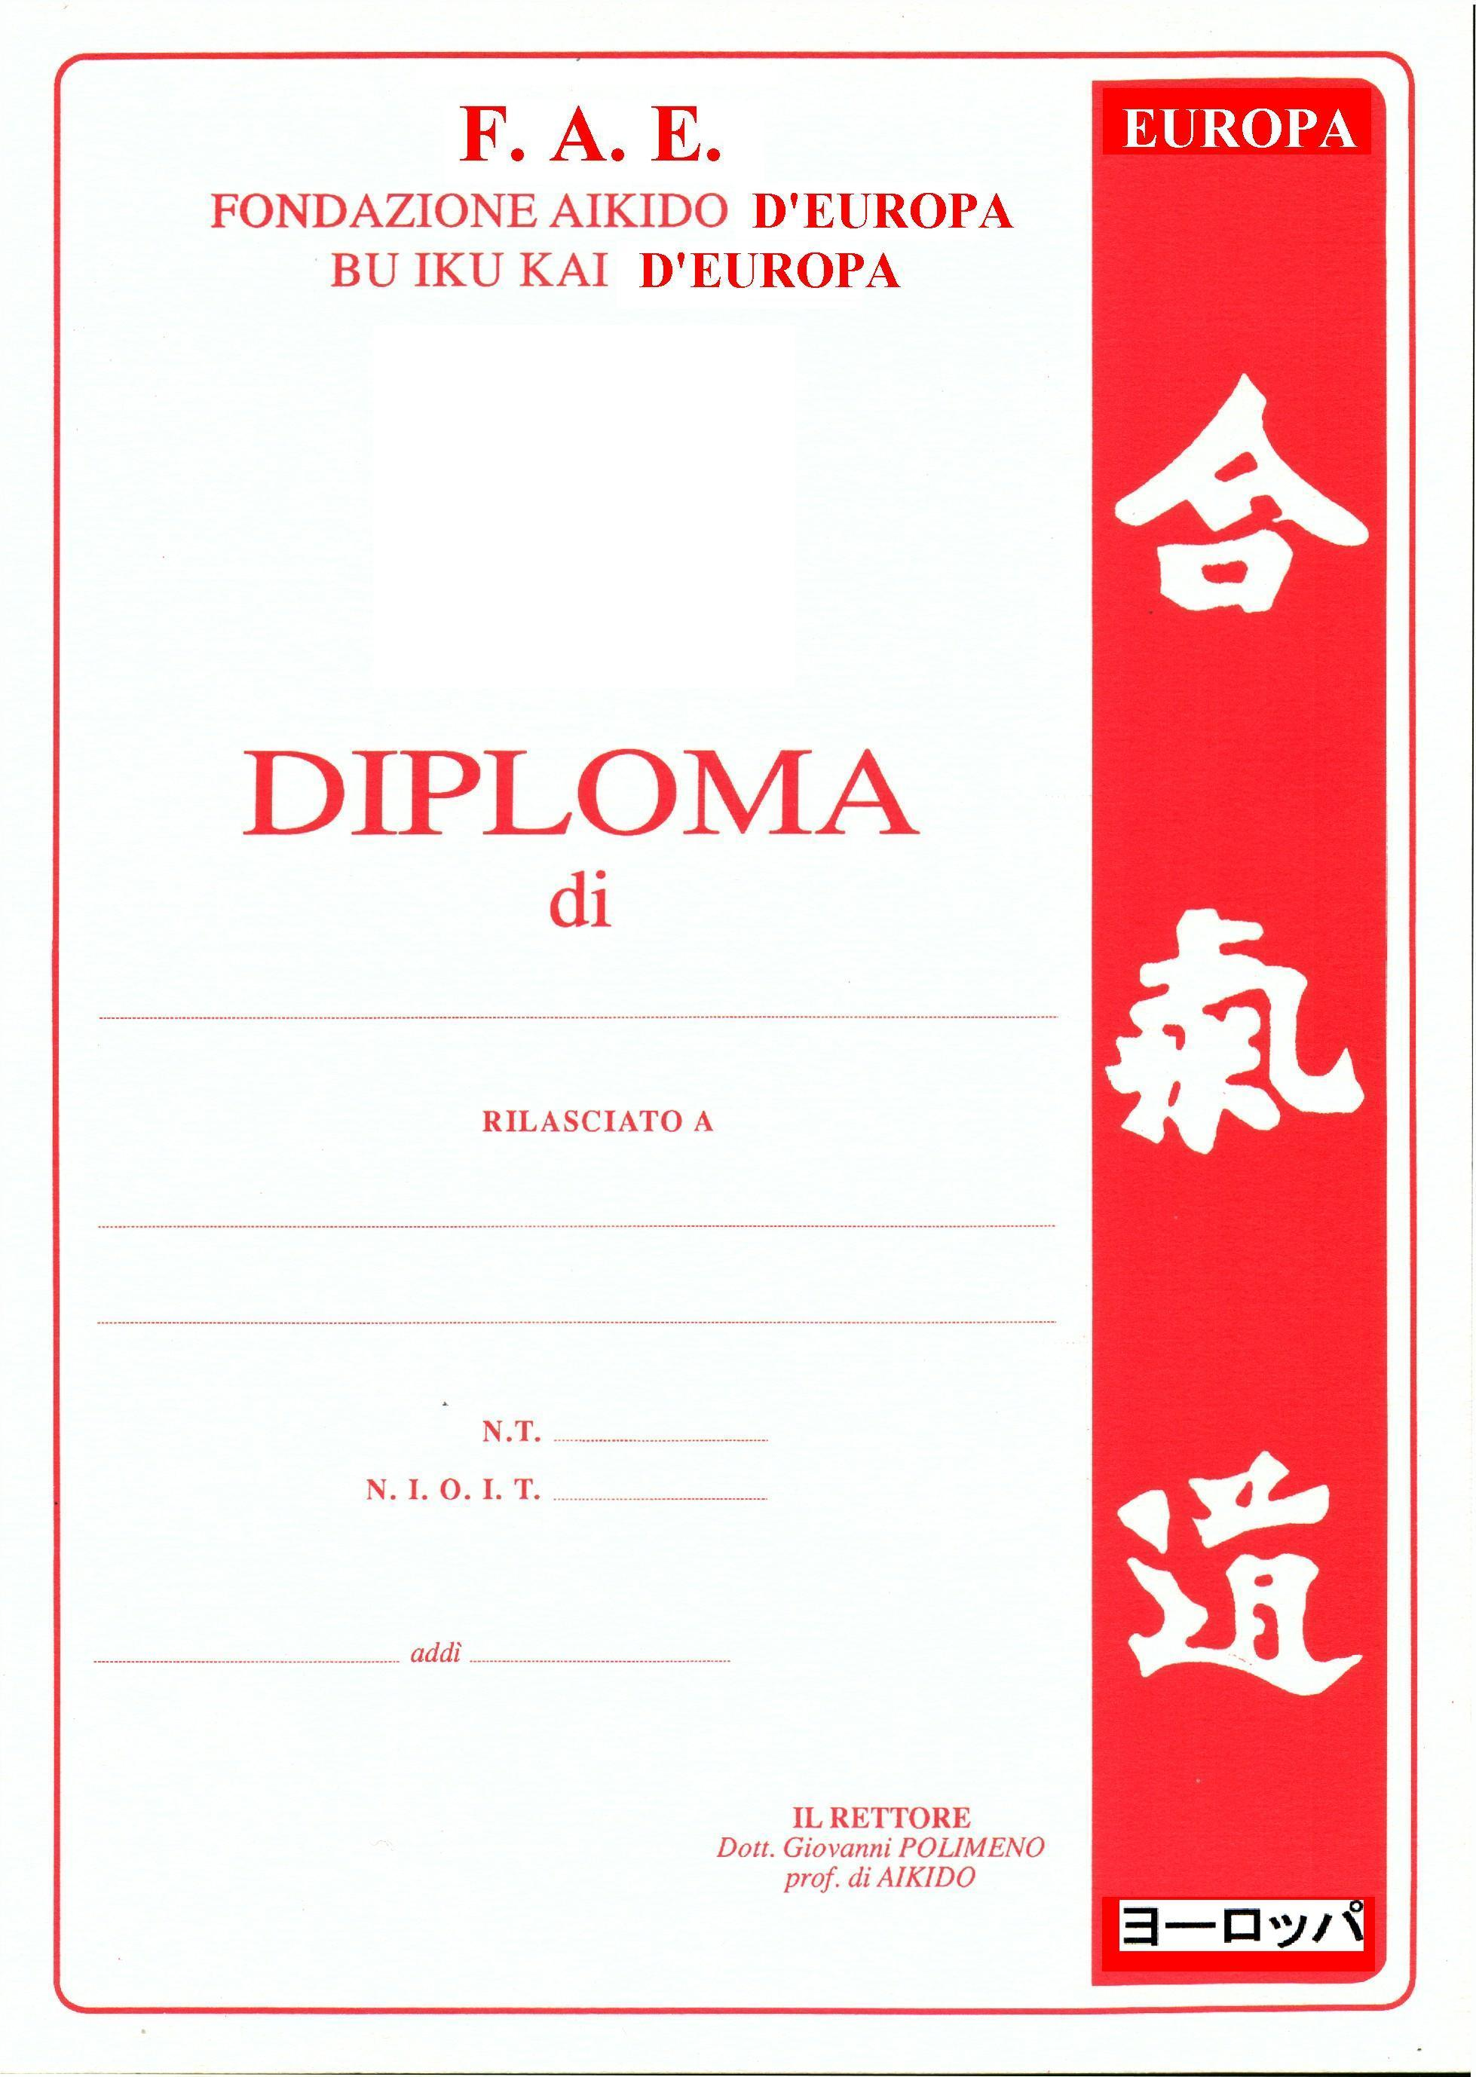

STAGE REGIONALE

KASSHOKU

CREDITI 2

LUOGO ______________________

PARTECIPAZIONE

IL DIRETTORE DELLO STAGE

